Pines usados en el Arduino

|  |  |
| --- | --- |
| RX | TX RPI |
| TX | RX RPI |
| D2 | SQW |
| D4 | Sensor infrarrojo 1 |
| D5 | Sensor Infrarrojo 2 |
| D6 | Optoacoplador alimentación sensor infrarrojo |
| D7 | Relé alimentación RPI |
| A0 | Lectura batería RPI |
| A1 | Lectura batería Arduino |
| A4 | SDA |
| A5 | SCL |

Conexión PCB

Hay que tener en cuenta la posición del Arduino y del optoacoplador (colocarlos como en la foto).

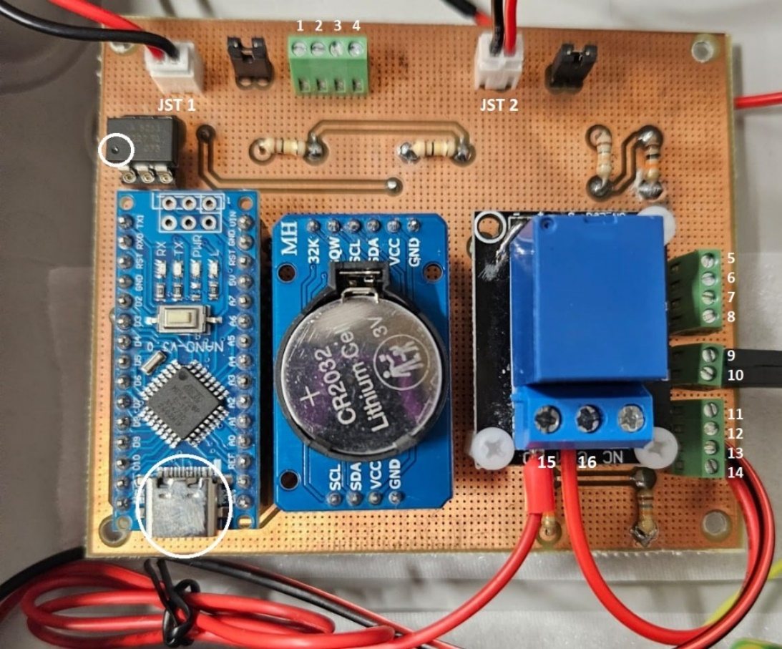

1. VCC INF

2. GND INF

3. Señal INF 1

4. Señal INF 2

5.GND Aire (Verde)

6. NADA

7. SCL Aire (Amarillo)

8. SDA Aire (Azul)

9. SCL RPI (P5)

10. SDA RPI (P3)

11. RX RPI (P10)

12. TX RPI (P8)

13. RPI – (P6)

14. RPI+ PCB

15. RPI+ PCB

16. RPI+ (P4)

JST 1. Bat ARD

JST 2. Bat RPI

